LAPORAN AKHIR

Mata Praktikum : GRAFIK KOMPUTER 2
Kelas : 3IA06
Praktikum ke- : 4
Tanggal : 1 APRIL 2015
Materi : PYTHON CODE BLENDER
NPM : 53412949
Nama : JOHAN
Ketua Asisten : DWI JAYANTI
Nama Asisten :
Paraf Asisten :
Jumlah Lembar :

LABORATORIUM TEKNIK INFORMATIKA
UNIVERSITAS GUNADARMA
2015

Pertemuan ketiga kali ini kita membahas tentang Motion. Pemodelan game dengan mengombinasikan dengan beberapa elemen logic brick.
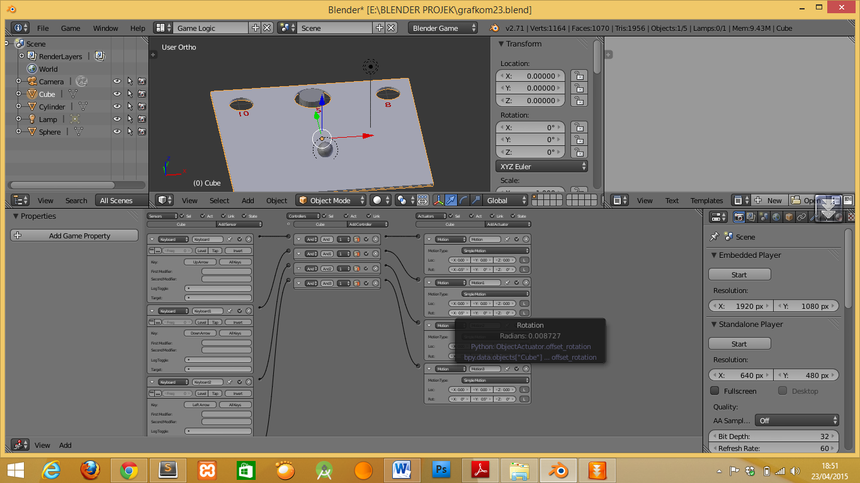
Keterangan :
Pemodelan kali ini terdapat sebuah plane yang menjadi dasar sebuah bola menggelinding. 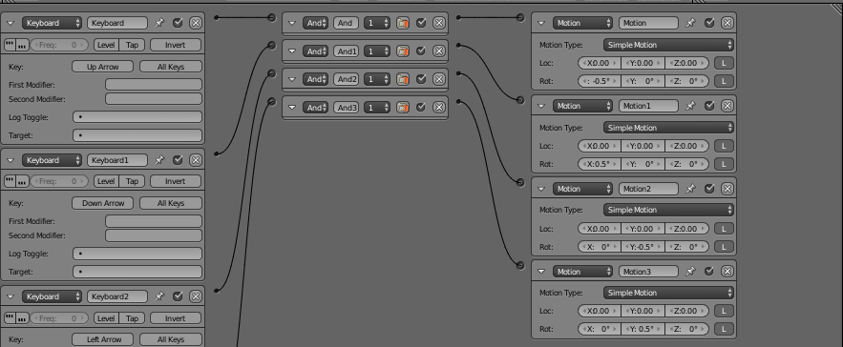
Fungsi keyboard yang mana tombol atas, bawah, kiri , dan kanan akan membuat bergerak dataran yang berbentuk plane.
Di pertemuan 4 kali ini, membuat sebuah komponen game seperti score dan animasi lainnya dengan menggunakan kode program python. Bahasa pemrograman python yang sudah mendukung OOP (Object Oriented Programming) menjadikan Blender menjadi opsi untuk membuat game

Dengan mengupload script pytthon yang dikombinasikan dengan logic brik akan menghasilkan sebuah karya blender yang dinamis. Mengonfigurasikan dengan menggunakan kode python membuat game menjadi lebih sesuai dengan pergerakannya di dunia nyata.
- # Demo Script for Blender 2.3 Guide
- #
- ###################################################S68
- # This script generates polygons. It is quite useless
- # since you can do polygons with ADD->Mesh->Circle
- # but it is a nice complete script example, and the
- # polygons are 'filled'
- ######################################################

- ######################################################
- # Importing modules
- ######################################################

- import Blender
- from Blender import NMesh
- from Blender.BGL import *
- from Blender.Draw import *

- import math

- # Polygon Parameters
- T_NumberOfSides = Create(3)
- T_Radius = Create(1.0)

- # Events
- EVENT_NOEVENT = 1
- EVENT_DRAW = 2
- EVENT_EXIT = 3
After the necessary comments with the description of what the script does there is (lines [016-021]) the importing of Python modules. Blender is the main Blender Python API module. NMesh is the module providing access to Blender’s meshes, while BGLand Draw give access to the OpenGL constants and functions and to Blender’s windowing interface, respectively.
The math module is Python’s mathematical module, but since both the math and the os modules are built into Blender you don’t need a full Python install for this!
The polygons are defined via the number of sides they have and their radius. These parameters have values which must be defined by the user via the GUI, hence lines [024-025] create two “generic button” objects, with their default starting value.
Finally, the GUI objects works with, and generates, events. Events identifier (or events ID for short) are integers left to the coder to define (they should all be different, unless special needs!). It is usually a good practice to define mnemonic names for events, as is done here in lines [028-030].

Drawing the GUI
The code responsible for drawing the GUI should reside in a draw function (GUI drawing).
GUI drawing
- ######################################################
- # GUI drawing
- ######################################################
- def draw():
- global T_NumberOfSides
- global T_Radius

- ########## Titles
- glClear(GL_COLOR_BUFFER_BIT)
- glRasterPos2d(8, 103)
- Text("Demo Polygon Script")

- ######### Parameters GUI Buttons
- glRasterPos2d(8, 83)
- Text("Parameters:")
- T_NumberOfSides = Number("No. of sides: ", EVENT_NOEVENT, 10, 55, 210, 18,
- T_NumberOfSides.val, 3, 20, "Number of sides of out polygon");
- T_Radius = Slider("Radius: ", EVENT_NOEVENT, 10, 35, 210, 18,
- T_Radius.val, 0.001, 20.0, 1, "Radius of the polygon");

- ######### Draw and Exit Buttons
- Button("Draw",EVENT_DRAW , 10, 10, 80, 18)
- Button("Exit",EVENT_EXIT , 140, 10, 80, 18)
Contoh program menggunakan python dalam blender.

